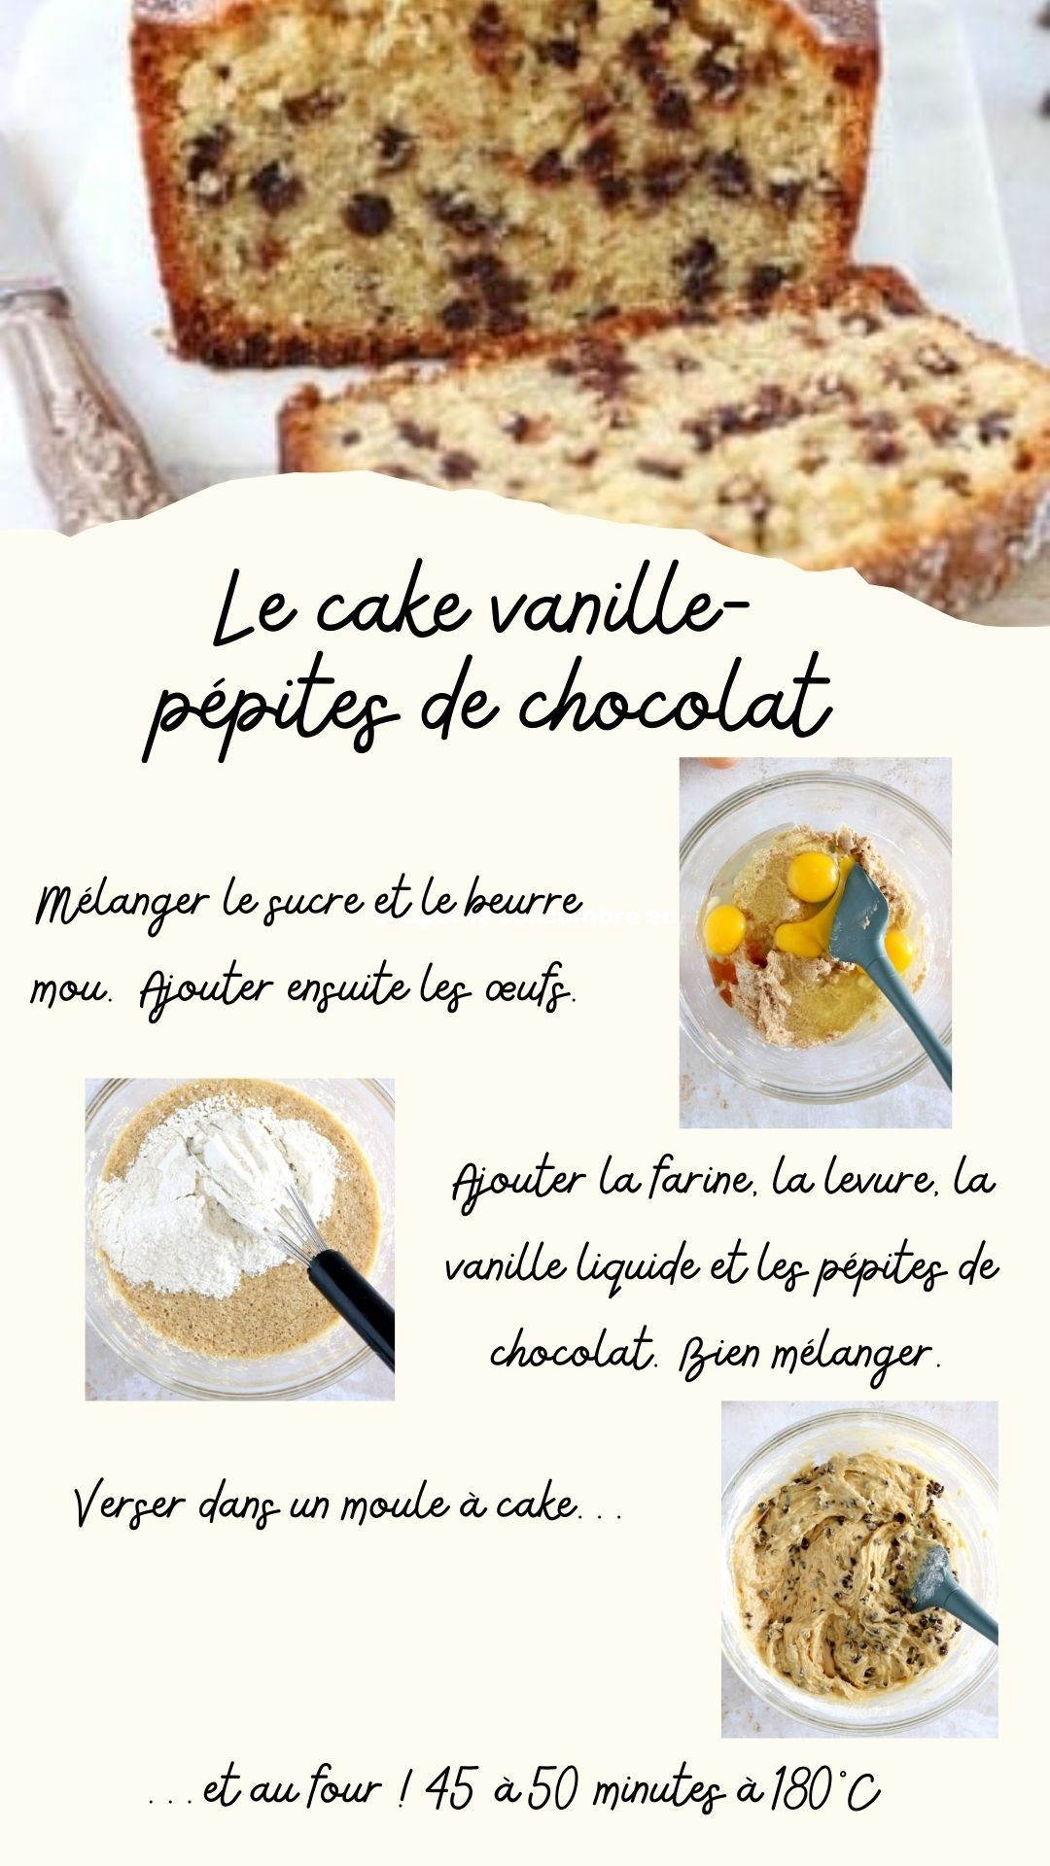

Gâteau vanille – pépites de chocolat

Ingrédients
- 500g de beurre
- 500g de sucre
- 1 kilo de farine
- 1 litre d’œufs
- 2 sachets de levure chimique
- Vanille liquide
- Pépites de chocolat

Déroulé

- Dans un saladier, mélanger le sucre et le beurre mou. Ajouter ensuite les œufs et mélanger à nouveau.

- Ajouter la farine, la levure, la vanille liquide et les pépites de chocolat au mélange précédent. Bien mélanger.

- Verser dans un moule et enfourner 45 à 50 minutes à 180°C.

C’est prêt !

